名陽匍休閒農莊

地址：北投區竹子湖路

營業時間：9:00 ~ 17:00

門票$150/人，可兌換飲品咖啡或是換花芋

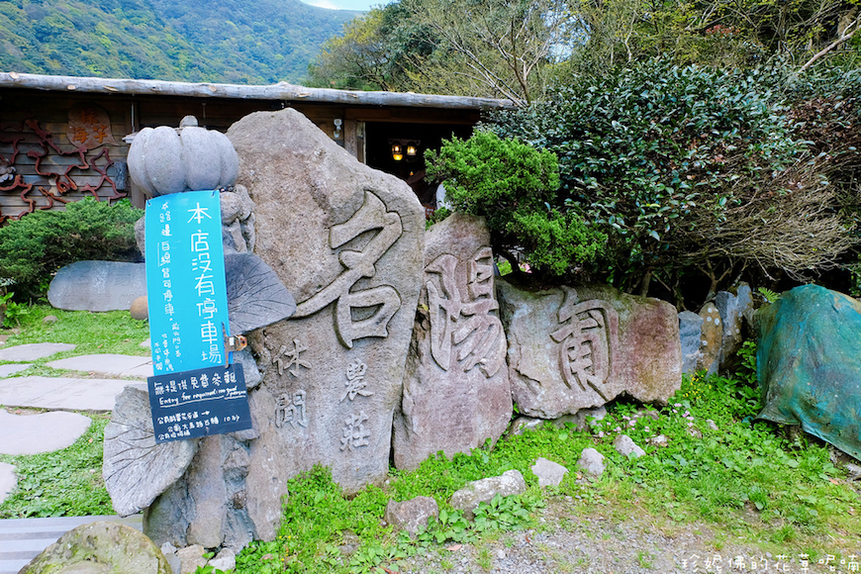

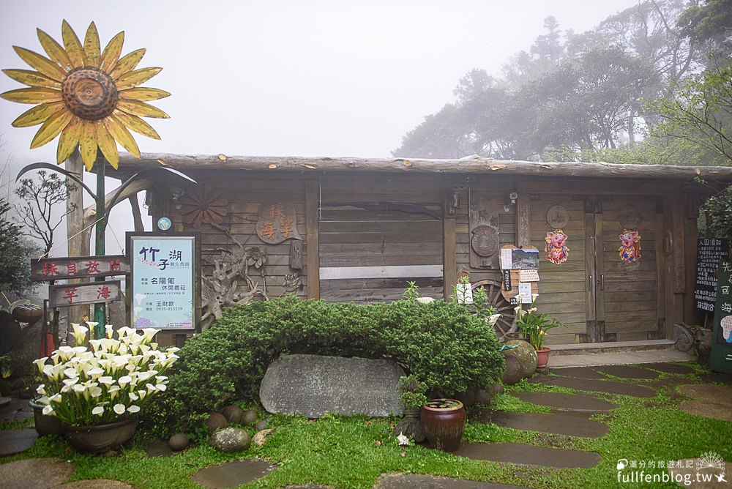

室內環境

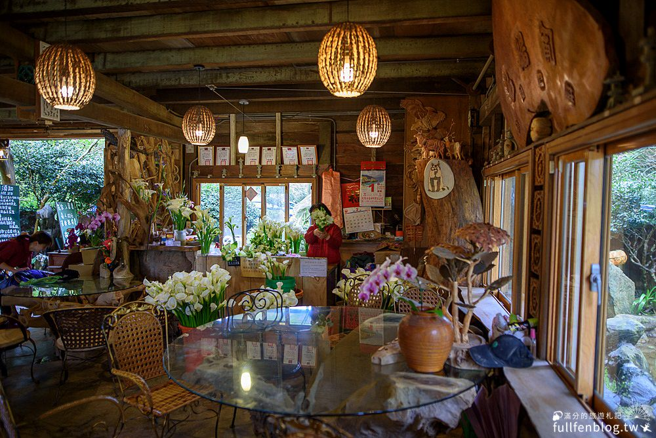

戶外庭院

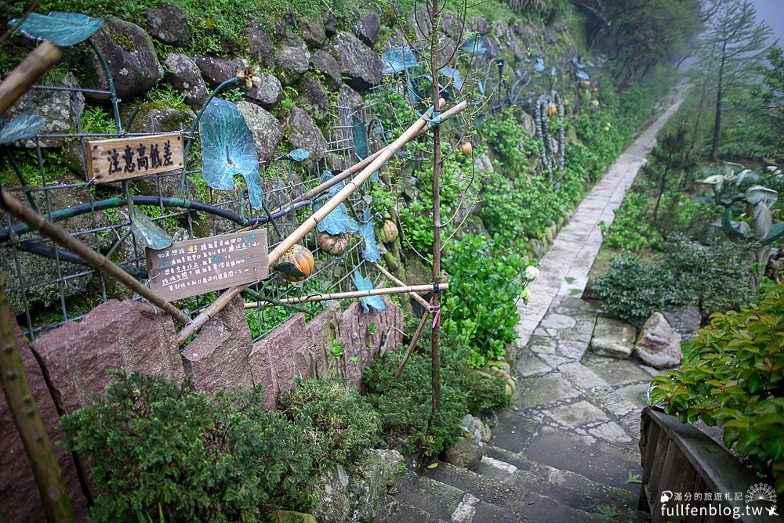

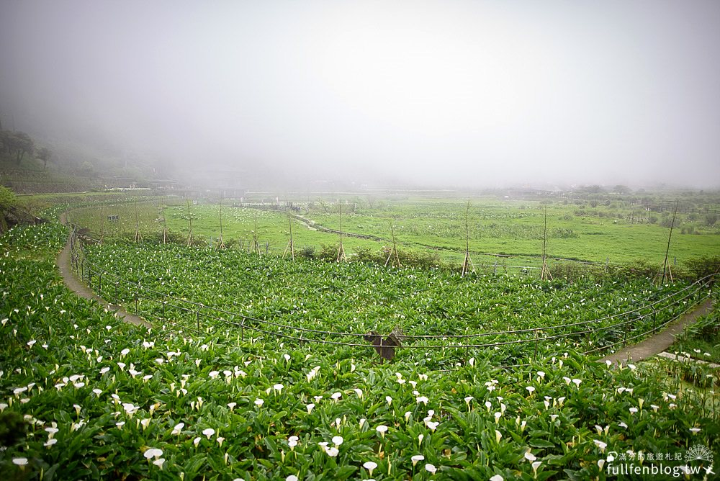

海芋花田

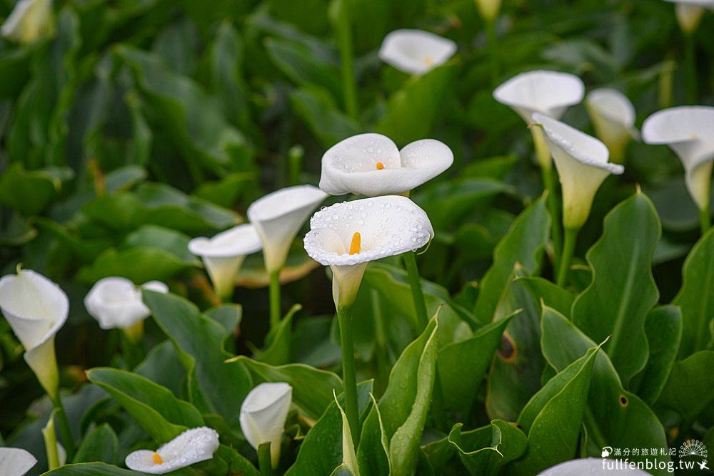

海芋鞦韆

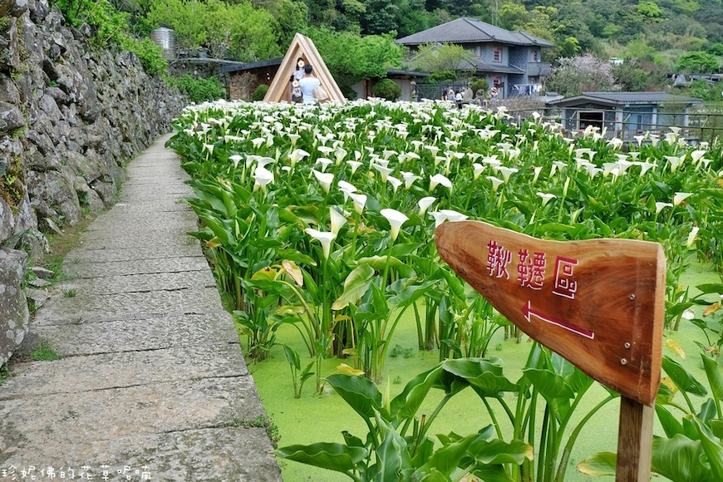

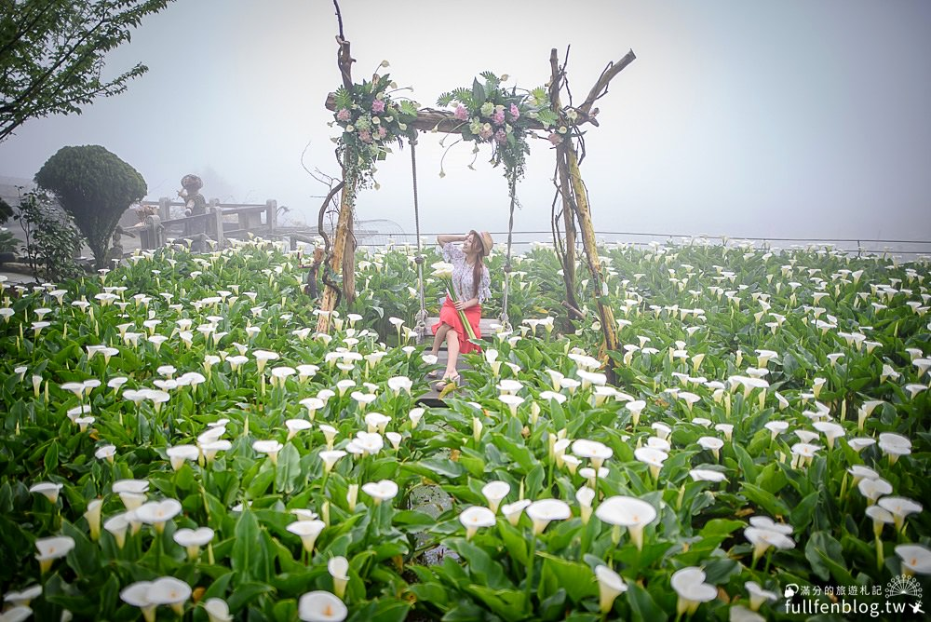

山嵐美景

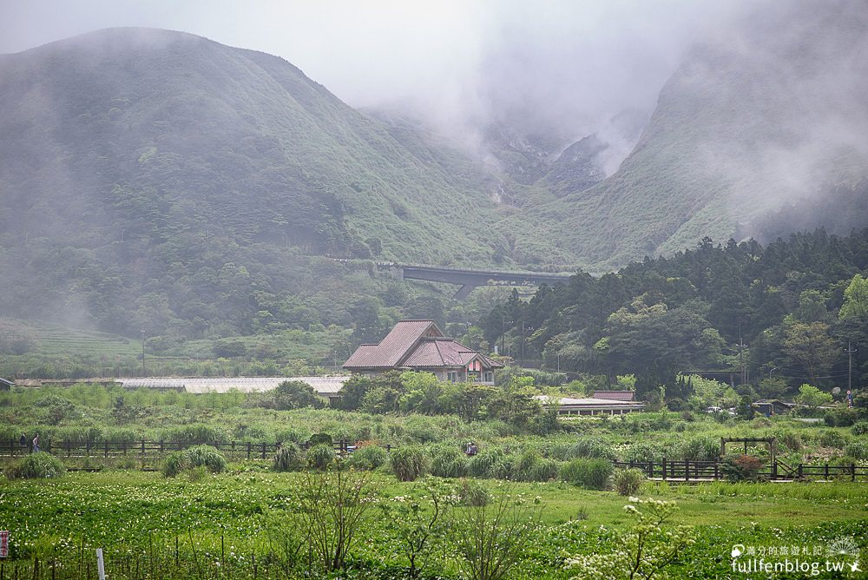

<https://travel.yahoo.com.tw/2021-%E7%AB%B9%E5%AD%90%E6%B9%96%E6%B5%B7%E8%8A%8B%E5%AD%A3-326-%E9%96%8B%E8%B7%91%E8%8A%B1%E5%B7%B2%E9%96%8B%E4%B8%83%E6%88%90%E5%85%88%E9%81%8A%E5%90%8D%E9%99%BD%E5%8C%8D%E4%BC%91%E9%96%92%E8%BE%B2%E8%8E%8A%E8%B3%9E%E8%8A%B1-170745578.html>

<https://fullfenblog.tw/minyangpu/>

3.2/4 星星